

**Curso:  
Fundamentos de *Data Science*Unidad II: Introducción al Data Science.**

**Guía de programación básica en Python3**

Profesor: Diego Miranda O.

Ingeniero de Ejecución en Administración (UST)

Diplomado en *Big Data* para la toma de decisiones (PUC)

Magíster en *Data Science* (Estudiante, USS)

1. **MARKDOWN**

En esta guía práctica de programación en Python abordaremos los comandos básicos que debes saber antes de empezar a realizar análisis de datos. Recuerda que para escribir texto en las líneas de código debes cambiar de Code a Markdown tal como se indica en la imagen.

Para comenzar a escribir texto debes seguir la siguiente sintaxis: **# ESTE ES UN TÍTULO**

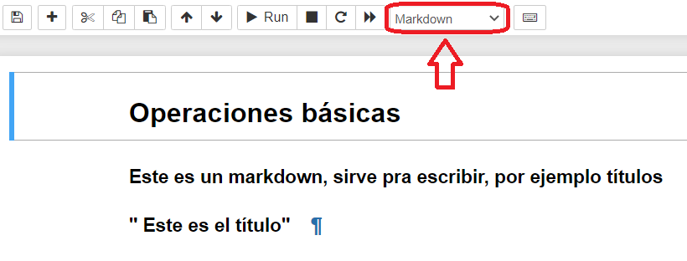

1. **OPERACIONES MATEMÁTICAS BÁSICAS**

En Python puedes realizar operaciones matemáticas básicas tales como multiplicar, dividir, restar y sumar. Recuerda que para dejar comentarios debes colocar un **#**.

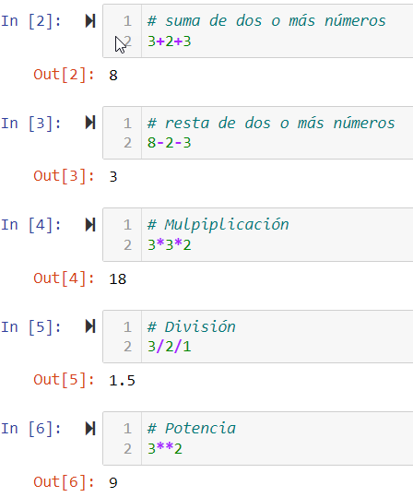

1. **ASIGNACIÓN DE VARIABLES**

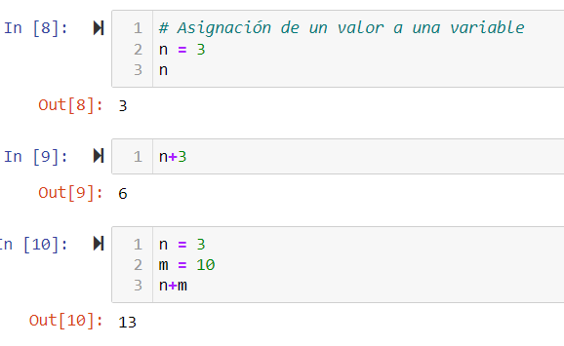

1. **LISTAS**

Es una lista de ítems separadas por coma y contenidos entre dos corchetes []. Se puede tener una lista de muchos datos diferentes, por ejemplo, números, cadenas de caracteres, números decimales, etc.

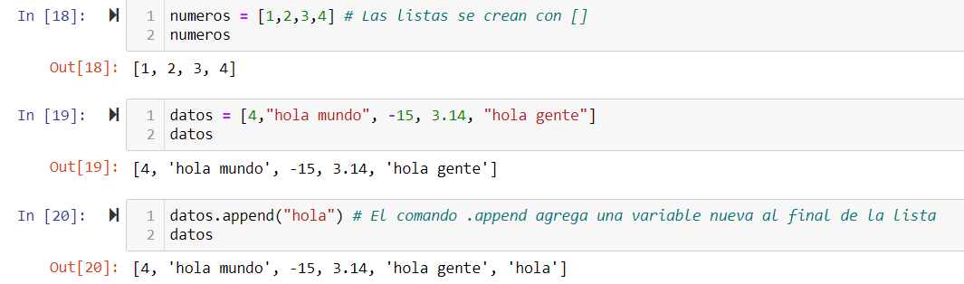

1. **DICCIONARIOS**

Nos permiten almacenar una serie de datos entre dos conjuntos de elementos llamados “clave y valor”.

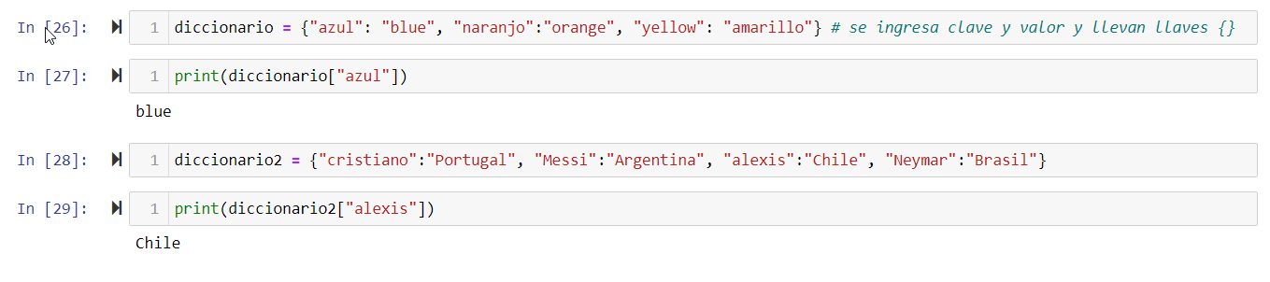

1. **IF**

El if es una sentencia condicional, este permite condicionar el flujo de un programa en diferentes caminos. Es como darle al computador la capacidad de distinguir varias opciones para actuar de forma distinta

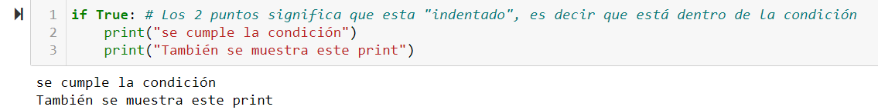

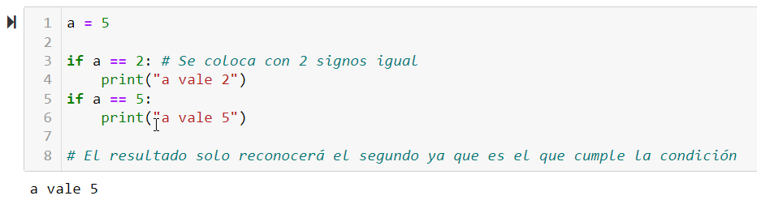



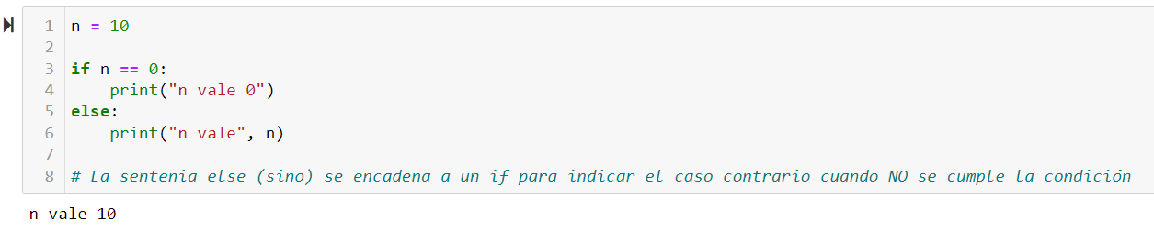

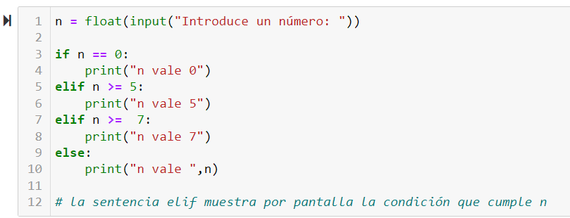

1. **BUCLE WHILE**

Bucle o Iterar: Es realizar una acción varias veces

Ejemplo práctico: imagine que tiene una base de datos con un montón de registros y necesita encontrar uno en especial para consultarlo, para encontrar el elemento el computador debe recorrer entre todos los registros de la base de datos y compararlos hasta encontrar el que se busca

La clave del while es que a partir de una expresión relacional o lógica, de la misma forma que trabaja la sentencia if es capax de repetir un bloque de instrucciones siempre que este devuelva True, nosotros tenemos que encargarnos de cambiar esta condición a False para salir de la iteración o del bucle, sino estaríamos en un bucle infinito

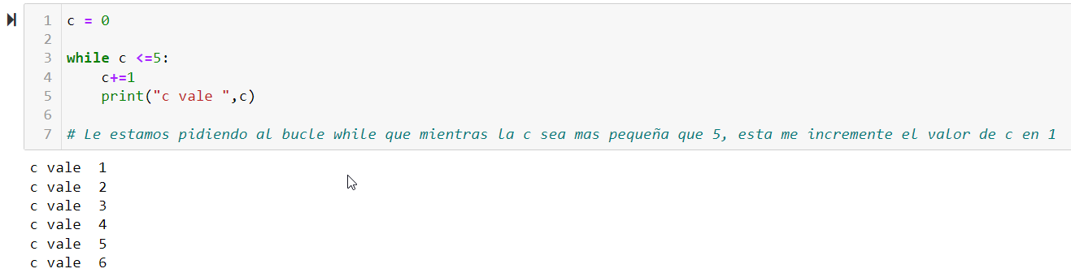

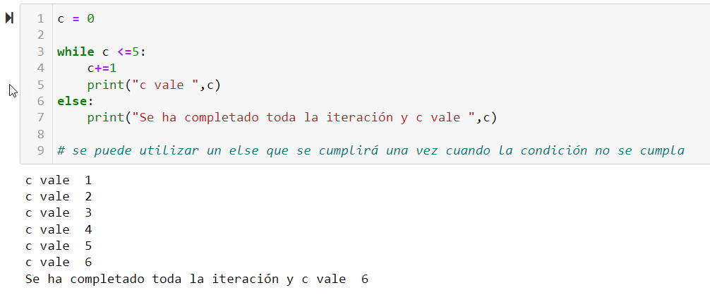

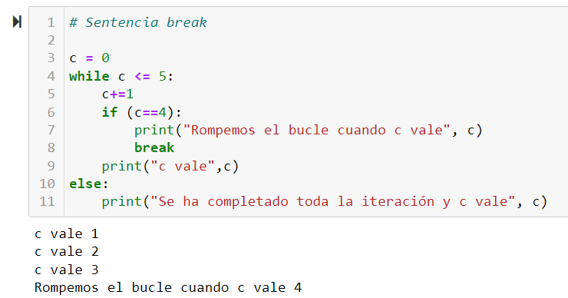

1. **BUCLE FOR**

El bucle for se utiliza para recorrer los elementos de un objeto iterable por ejemplo una lista, tupla, conjunto, diccionario.

